Anonim Kuruluşların myCAV
sistemini kullanması

Geçmişi

Consumer Affairs Victoria incorporated associations (IAs) (anonim kuruluşlar)
için yeni çevrim içi bir sistem geliştirmiş bulunmaktadır.

myCAV olarak adlandırılan bu sistem, Victoria Hükümeti’nin Dijital Strateji’sinin
bir parçası olup Hükümet tarafından sağlanan hizmet ve bilgilere tüm Victoria’lıların çevrim içinde erişebilmesinin sağlanması amacıyla geliştirilmiştir.

Anonim kuruluşların tümü, yıllık bildirimlerini, ücret ödemelerini ve uygulanacak herhangi bir değişikliği bildirmek için myCAV sistemini kullanmalıdır.

Kuruluşunuz için şu anda yerine getirdiğiniz görevler aynıdır ancak çevrim
içinde uygulanacaktır.

myCAV konusunda

myCAV sistemini kullanmak ücretsizdir. Kağıt kullanımını azaltmakta ve
yasal yükümlülüklerinizi yerine getirmenizi kolaylaştırmaktadır.

MyCAV sistemini aşağıda belirtilen uygulamalar için kullanabilirsiniz:

- bir anonim kuruluş oluşturmak için başvuruda bulunma
- kuruluşa ait bilgilere çabuk ve rahatlıkla erişim
- kuruluşla ilgili bilgileri anında güncelleştirme ve değiştirme
- yıllık mali bildirimde bulunma
- dosya kayıt ve hertürlü diğer işlemleri bir tek yerde saklamak

Delegeler yardımcı olabilir

myCAV sistemini kullanmak için, IAs sekreterlerinin bir myCAV hesapları,
e-posta adresleri ve internet erişimleri bulunmalıdır.

Çevrim içi sistemi için yardıma gerek duyulması durumunda sekreter,
kendisine yardımcı olmaları amacıyla en çok 3 delege yetkilendirebilir.
Sekreter yine de yasaya uygun hareket etmek zorundadır.

Delege aşağıda belirtilen kişilerden biri olabilir:
- kuruluşunuzun diğer bir üyesi
- bir muhasebeci ya da avukat
- üst kurul (peak body) üyelerinden bir temsilci
- bir arkadaş ya da aile üyesi.

Delege, sekreteri değiştirmenin dışında, sekreterin yerine getirdiği tüm
görevleri yapabilir. Sekreteri ancak halen görevde bulunan sekreter
değiştirebilir.

Aşağıda sunulan bilgiler myCAV sisteminde
yapılabilecek uygulamaların ana hatlarıdır:

- bir myCAV hesabı oluşturmak
- hesabınızın kuruluşunuza bağlanması
- myCAV sisteminizin açılış sayfasını kullanım
- yıllık mali bildirimlerin sunulması
- ödemelerde bulunma
- kuruluşun adını değiştirme
- kuralları değiştirme
- sekreterle ilgili bilgileri değiştirme
- delege eklenmesi ya da çıkarılması
- kişisel bilgilerin değiştirilmesi
- şifrenizin değiştirilmesi
- daha fazla bilgiye ulaşılması

Elektronik yollarla bilgi sunumu ve alımı

Sekreterler myCAV sistemini kullanarak, elektronik yollarla, 2012 tarihli Anonim Kuruluşlar Reform Yasası kapsamında gereken herhangi bir bilgiyi Consumer Affairs Victoria’ya aktarabilir ve Consumer Affairs Victoria’dan bilgi alabilir.

Yeni bir myCAV hesabı nasıl açılır
Bir myCAV hesabı açmak için:  - www.consumer.vic.gov.au adresli internet sitemize gidin ve üst sağ köşedeki Sign in (Giriş yap) bölümünü seçip tuşlayarak Sign in/Create myCAV account (Giriş yap/myCAV hesabı aç) sayfasına girin.  - Bu tür bir ekran  göreceksiniz →  - Create myCAV account (hesabımı oluştur) tuşunu seçerek tıklayın. | 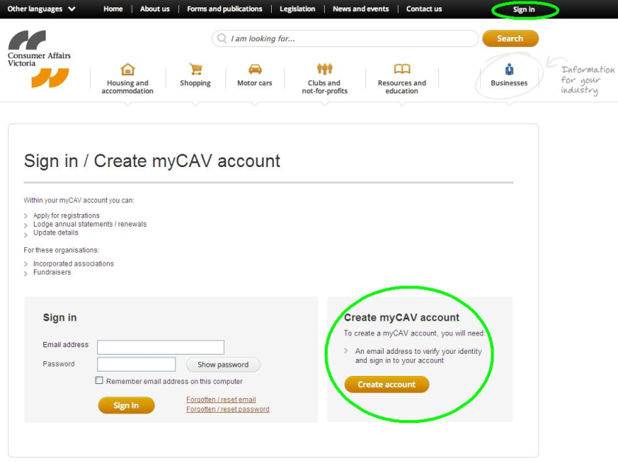
- Have you received a letter from Consumer Affairs Victoria (Consumer Affairs Victoria’dan mektup aldınız mı?) sorusuna Yes (Evet) ya da No (unsure) (Hayır emin değilim) yanıtını verin.  - No (Hayır) yanıtını vermeniz durumunda, Create Account (Hesap Oluştur) tuşunu seçerek tıklayın.  - Yes (Evet), yanıtını vermeniz durumunda,  kayıt numarası sayfasına gideceksiniz. | 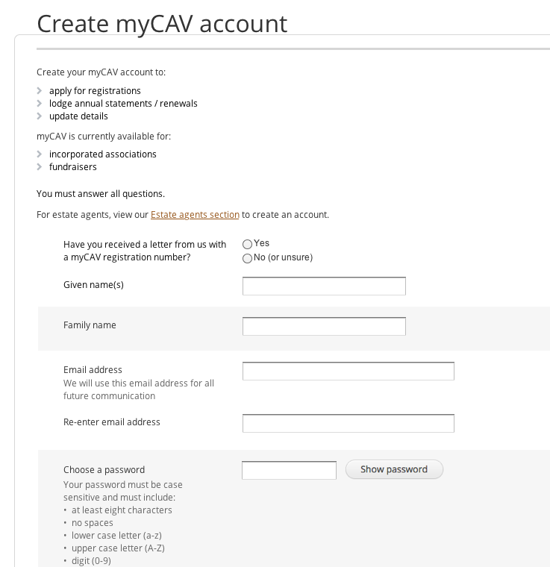
Kayıt numarası sayfasında:  - Mektubun üzerinde belirtilen myCAV kayıt numarasını girin ve Next (İlerle)  tuşunu tıklayın. | 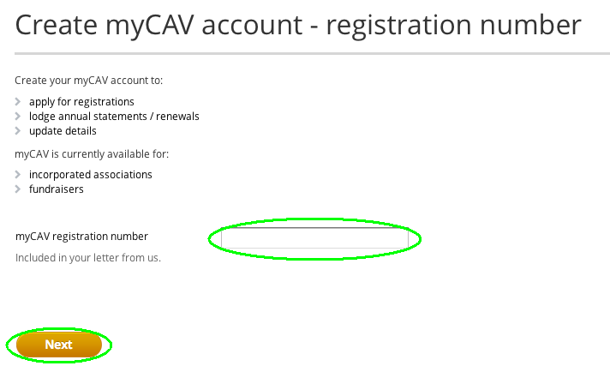
- Ekranda görülen adın size ait olduğunu doğrulayın. Yanıtınızın Yes (Evet) olması durumunda,  devam etmek için Next (İleri) tuşunu tıklayın. | 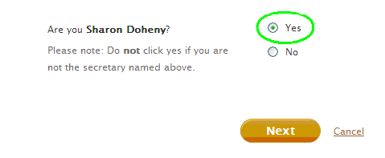
- E-posta adresinizi ve şifrenizi girin.  - Şifrenizi kontrol etmek  için Show password (Şifremi göster) tuşunu seçerek tıklayın.  - Daha sonra Create account (Hesap oluştur)  tuşunu seçin.  Not: e-posta adresinizi  ve şifrenizi unutmayın,  güvenli olarak saklayın.  Şifre en az 8 karakterden oluşmalı ve en az bir küçük harf, bir büyük harf,  sayısal basamak ve özel  bir karakter’den oluşmalıdır. | 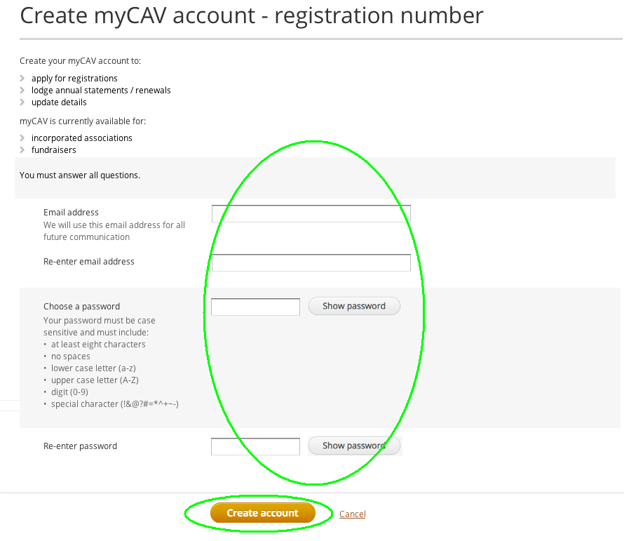
Hemen gönderilen bir iletide hesabınızı oluşturmakta başarılı olduğunuz belirtilecektir.  sign in (giriş yap) bağlantısına tıklayarak başvurunuzu tamamlayın. | 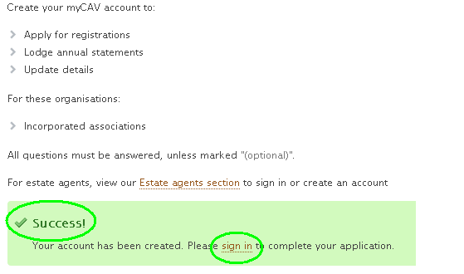
myCAV Sign in (Giriş yap) bölümünde e-posta adresinizi  ve şifrenizi girin ve myCAV giriş sayfanıza gitmek için Sign in (Giriş yap) tuşunu seçin. | 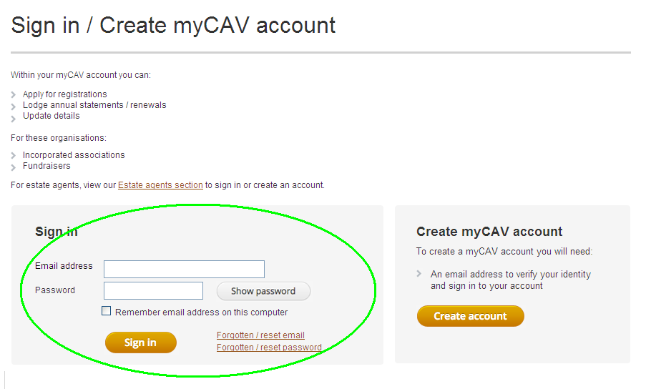
myCAV giriş sayfanızda yapabileceğiniz eylemler:  - Actions (Eylemler) listesini kullanarak kuruluşunuzun bilgilerini değiştirebilirsiniz.  - Sertifikanızı ve kuralları bigisayarınıza indirebilirsiniz.  - Son yapılan işlemleri görebilirsiniz.  - Yıllık bildiriminizi sunabilirsiniz. | 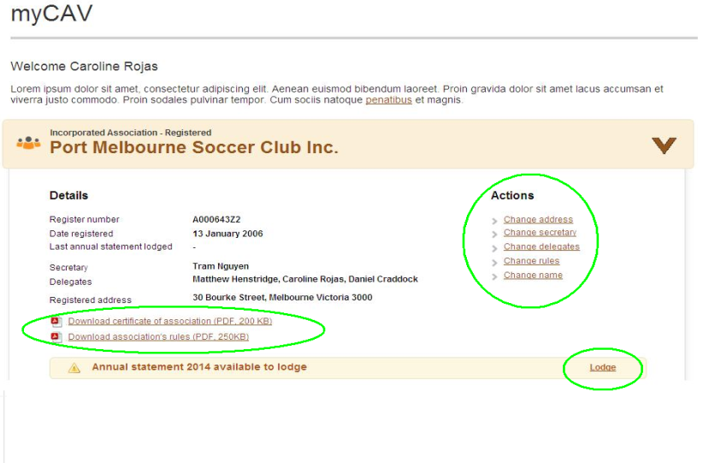
Not:  Ekranda gördüğünüz isim size ait değilse No (hayır) tuşunu seçerek tıklayın. Size bir ileti gönderilerek yeni bir myCAV hesabı oluşturmanız istenecektir.  Bunu yapmak için mesajda verilen bağlantıyı tıklayarak, adınızı, e-posta adresinizi ve şifrenizi girerek create account (hesap oluştur) tuşuna tıklayın.  myCAV hesabınızı oluşturduktan sonra kuruluşunuza bağlantı yapabilirsiniz. | 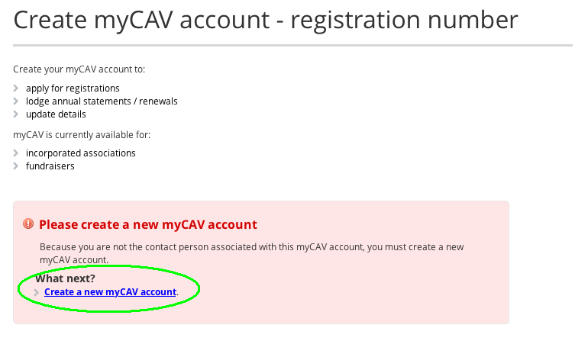

Hesabınızı kuruluşunuza nasıl bağlayabilirsiniz
Yeni bir myCAV hesabı oluşturduktan sonra, bu hesabı kuruluşunuza bağlayabilirsiniz.  - Liste kutusunu açmak için internet sitemizin sağ üst köşesinde yer alan adınızı seçerek tıklayın.  - Listeden Link to an organisation (Bir kuruluşa bağlan) tuşunu seçerek tıklayın. | 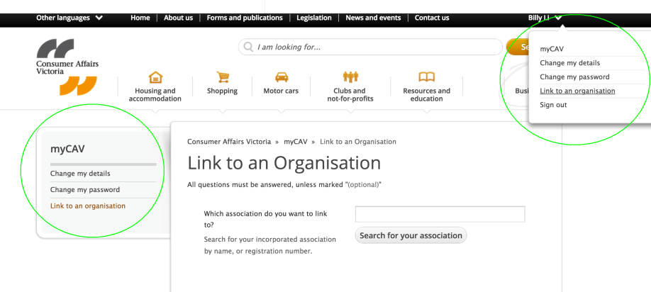
- Bağlanmayı istediğiniz kuruluşun adını girin ve Search for your association (kuruluşunu ara) tuşunu seçerek tıklayın  - Kuruluşunuzun adını gördüğünüzde bu adı seçerek tıklayın.  - Are you sure you want to link the association as secretary? (Bu kuruluşa sekreter olarak bağlanmak istediğinize emin misiniz?) soru kutusu belirdiğinde OK (tamam) tuşunu tıklayın. | 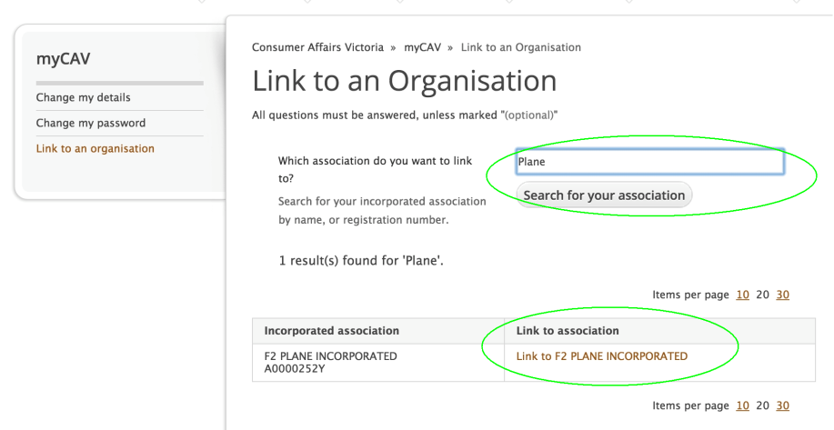
Hemen alacağınız bir iletide, hesabınızı başarıyla kuruluşunuza bağladığınız bildirilecektir.  myCAV giriş sayfanıza gidin, Mesajda yer alan Return to myCAV’a (myCAV’a geri dön) tuşunu seçerek tıklayın. | 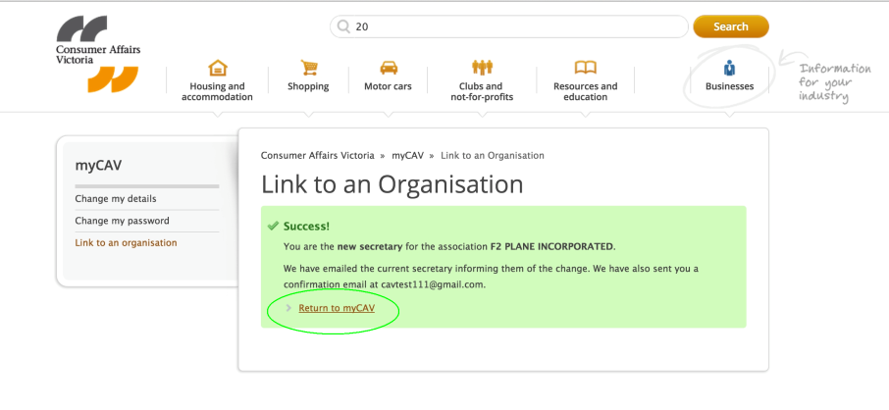
Ayrıca kuruluşunuza bağlandığınızı bildiren bir e-posta da size gönderilecektir.  e-postada yer alan bağlantıyı tıkladığınızda myCAV’da yer alan Sign in (Giriş yap) bölümüne gideceksiniz. | 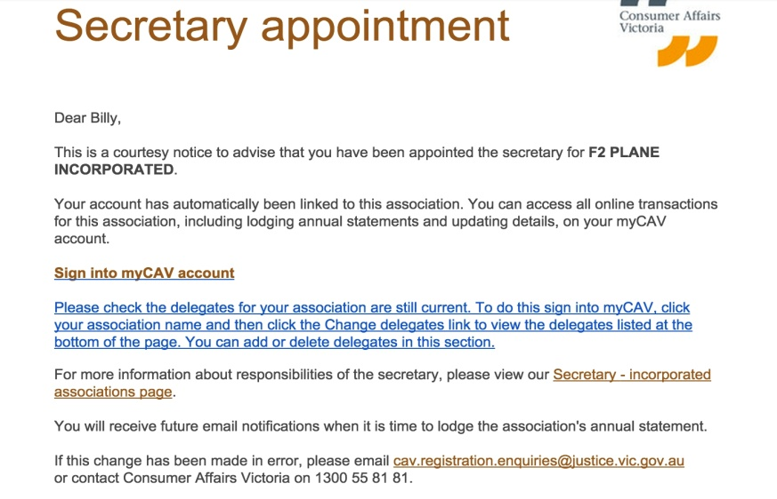
myCAV hesabınızı kuruluşunuza bağladığınızda, myCAV hesabınıza istediğiniz zaman giriş yapabilirsiniz. | 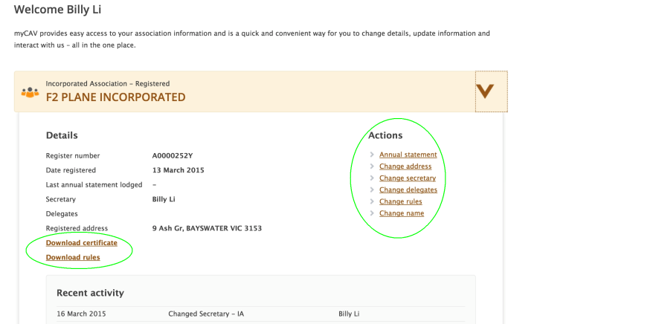

myCAV giriş sayfanızı nasıl kullanabilirsiniz

myCAV’da yer alan kuruluşla ilgili bilgileri yalnızca sekreter  ya da delege değiştirebilir.  Herhangi bir değişiklik yapıldığında bu değişiklikle ilgili bir e-posta sekretere gönderilir.  myCAV giriş sayfanızda kuruluş adının hemen yanındaki ok’u seçip tıkladığınızda aşağıda belirtilenleri yapabilirsiniz:  - Kuruluşunuza ait bilgileri ve en son etkinlikleri izleyin.  - Sertifikanızın ve kuralların kopyalarını bilgisayarınıza indirebilirsiniz.  - Actions List (Eylem) Listesini kullanarak kuruluşunuza ait bilgilerde değişiklik yapabilirsiniz.  - Zamanı geldiğinde yıllık bildiriminizi sunabilirsiniz. | 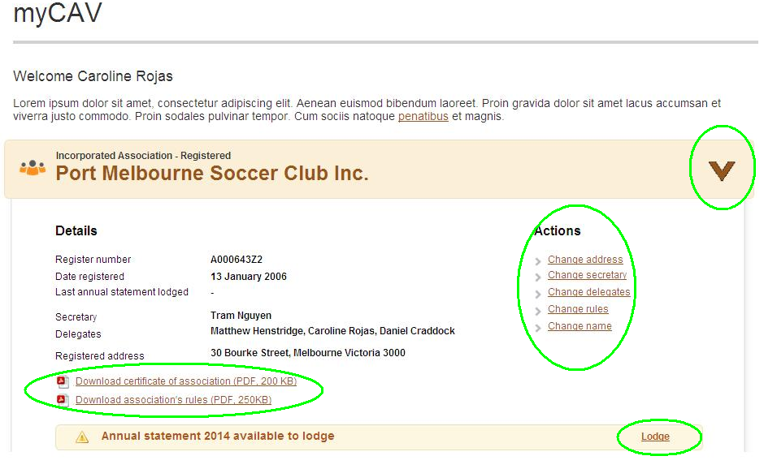

Yıllık bildiriminizi nasıl sunabilirsiniz
Tüm kuruluşlar, yıllık genel toplantılarını (AGM) izleyen bir ay içinde, yıllık bildirimlerini myCAV’de sunmak zorundadırlar.  Yıllık bildirimizin sunulma zamanı olduğunu hatırlatmak amacıyla bir e-posta gönderilecektir.  1 Düzey kuruluşlar – Yıllık geliri 250,000 Dolar’dan az olanlar - yıllık bildirimleri ile birlikte mali bildirimlerini sunmak zorunda değildir. 2 Düzey ve 3 Düzey kuruluşlar mali bildirimlerini ve hesap inceleme ya da denetim raporlarının bir kopyasını elektronik dosyalar şeklinde eklemelidirler.  myCAV giriş sayfanızdaki  lodge (sun) bağlantısını seçerek tıklayın:  - Gereken bilgileri girin. | 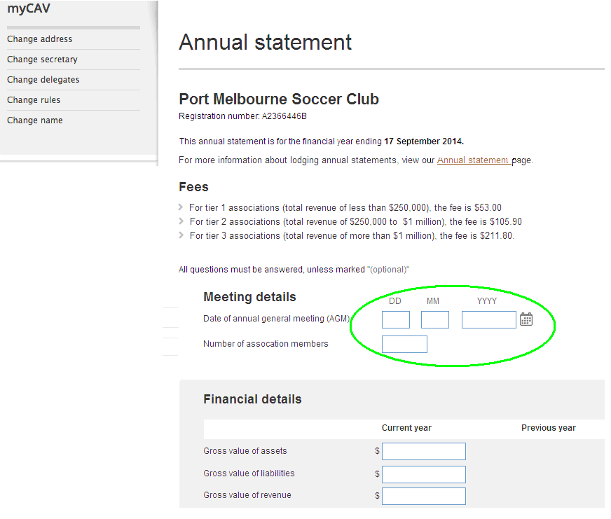
- Select file to attach (eklenecek dosyayı seç)’i tuşlayarak destek belgelerinizi ekleyin. Belgeleri bilgisayaranızda bularak Ok (Tamam) tuşunu tıklayın. (Dosyalar.doc, .docx, .xls, .xlsx, .text, .pdf formatında olmalı 5MB’den daha büyük olmamalıdır)  - Declaration (Bildirim) bölümünü dikkatle okuyun ve Agree (Kabul ediyorum) bölümünü seçerek tuşlayın.  - Next (İlerle) tuşunu seçerek ödeme bölümüne gidin.  Not:  myCAV’de yer alan Bildirim’in kabulü yasal yönden bağlayıcıdır. | 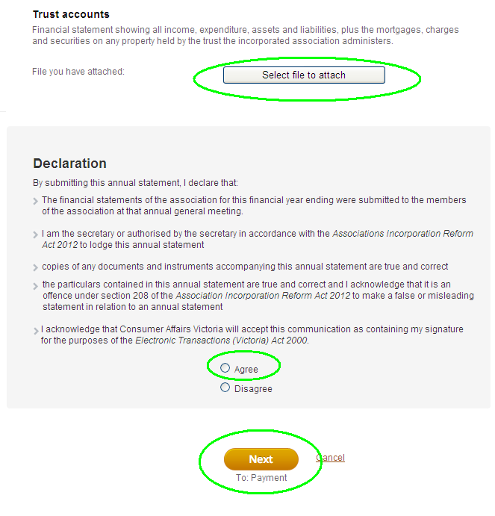

myCAV üzerinden nasıl ödeme yapılır
myCAV sistemini kullandığınızda ödemelerinizi çevrim içinde yapabilir ya da çek hazırlayıp posta ile gönderebilirsiniz.  Ödeme yapmak için:  - Ödeme yönteminizi tıklayın.  - Next (İlerle) tuşunu seçerek ödeme bölümüne gidin. | 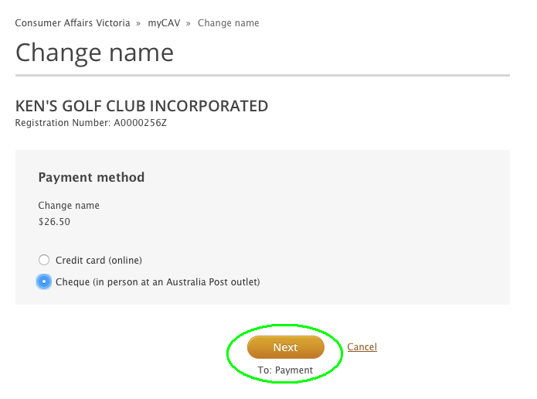
Ödemeyi kendiniz yapacak olmanız durumunda:  - Bilgilerin doğruluğunu kontrol edin ve sonra Confirm (Doğrula) tuşunu seçerek tıklayın.  Not:  Size posta yoluyla bir fatura gönderilecektir. 14 gün içinde ödemede bulunmalısınız. Ödeme yaptığınızda bir  makbuz istemelisiniz. | 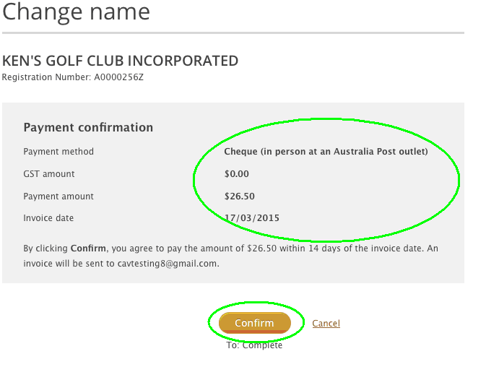
Ödemeyi çevrim içinde yapmanız durumunda:  - Visa ya da MasterCard olarak bir hesap kartı ya da kredi kartı kullanmalısınız.  - Kartınızın bilgilerini girin ve Next (İleri) tuşunu tıklayarak devam edin.  - Bilgileriniz doğruysa Make payment (Ödeme yap) tuşunu seçerek tıklayın.  Not:  Ödemenizi başarıyla yaptığınıza dair bir ileti ve bir alındı makbuzu size hemen gönderilecektir. | 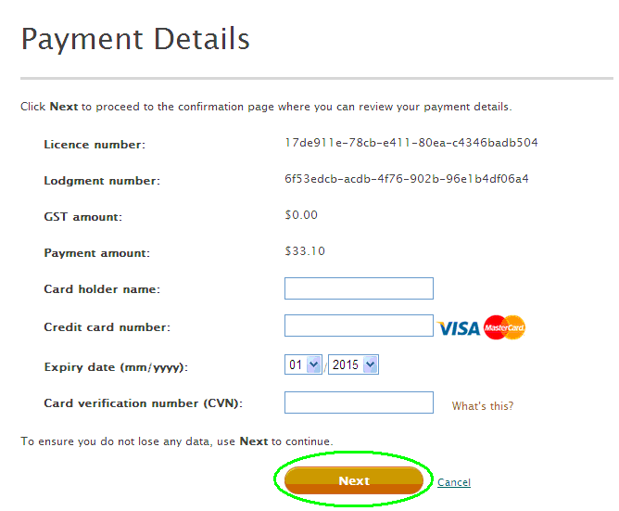

Kuruluşunuzun adını nasıl değiştirirsiniz
Kuruluşunuzun adını değiştirmek için özel bir çözüm uygulaması gerekmektedir.  Çözüm uygulandıktan sonra:  - Actions (Eylemler) listesinden Change name (Adı değiştir) bölümünü seçerek tuşlayın. | 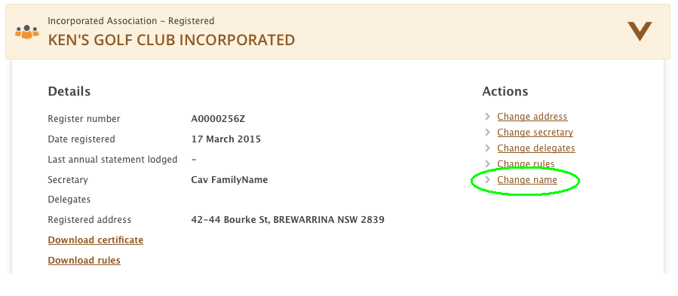
- Önerilen adı girin ve Check name availability (Adın geçerliğini kontrol edin) tuşunu tıklayın. | 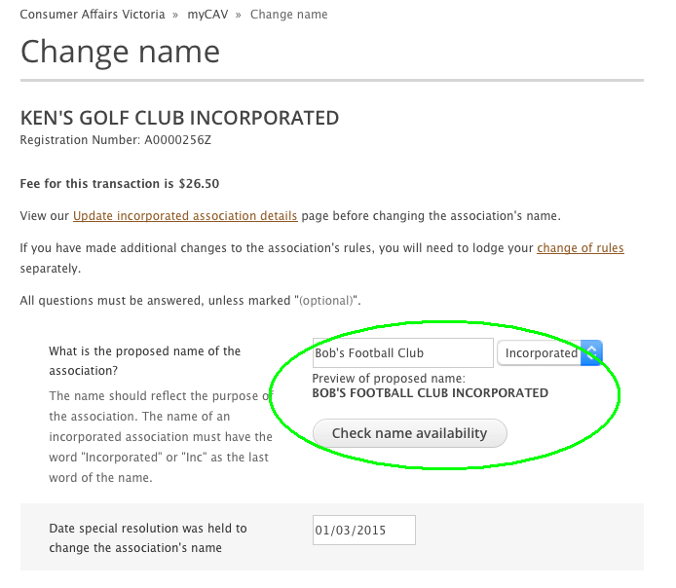
- Adın geçerli olup olmadığını açıklayan bir ileti açılacaktır.  Not:  Adın geçerli olmaması durumunda, başka bir ad seçmeniz gerekecektir.  - Özel çözümün tarihini girin. | 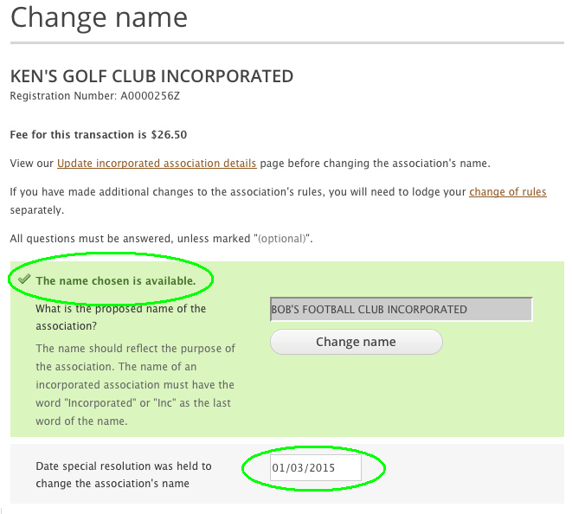
- Kurallarınızın bir örneğini, kuruluşunuzun yeni adıyla birlikte elektronik dosya olarak iliştirin.  - Yasal ve bağlayıcı bildirimi okuyun ve ödeme bölümüne geçmek için sırasıyla Agree (Kabul ediyorum) ve Next (İlerle) bölümlerini tuşlayın. | 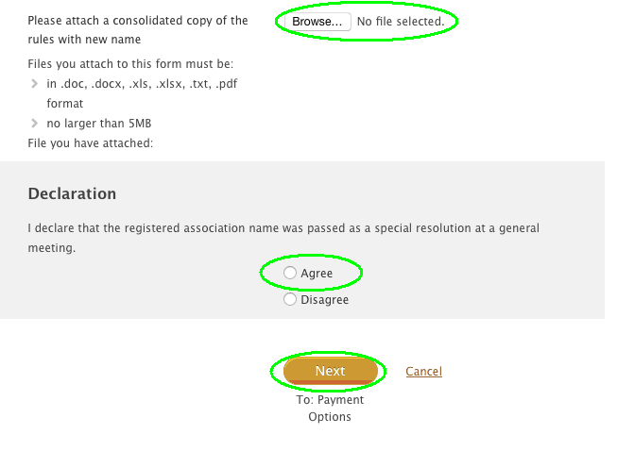
Ödeme bölümünü doldurduktan hemen sonra, kuruluşunuz adının değiştirilmiş bulunduğunu belirten bir ileti alacaksınız. | 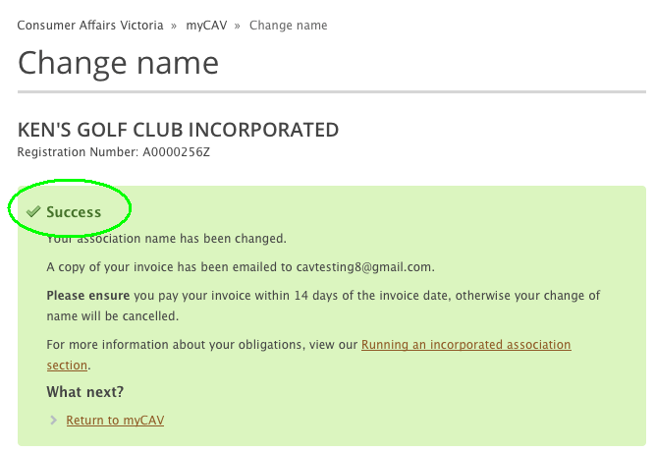
Bir dahaki sefer myCAV’a girdiğinizde, kuruluşunuz  adının değiştirilmiş olduğunu göreceksiniz. | 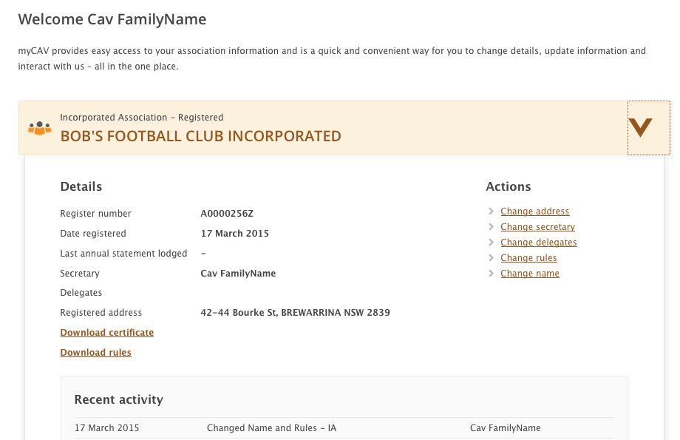

Kurallar nasıl değiştirilir
Kuruluşunuzun kurallarını değiştirmek için özel bir çözüm uygulaması gerekmektedir.  Çözüm uygulandıktan sonra:  - Actions (Etkinlikler) listesinden Change rules (Kuralları değiştir) bölümünü seçerek tuşlayın. | 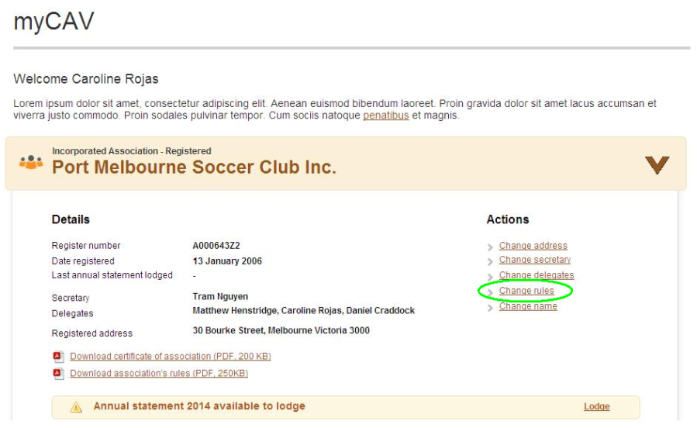
- Aşağı açılan listeden Own rules (Kendi kurallarınız)  ya da model rules (model kurallar) bölümlerinden birini seçin ve tuşlayın.  - Özel çözümün tarihini girin. | 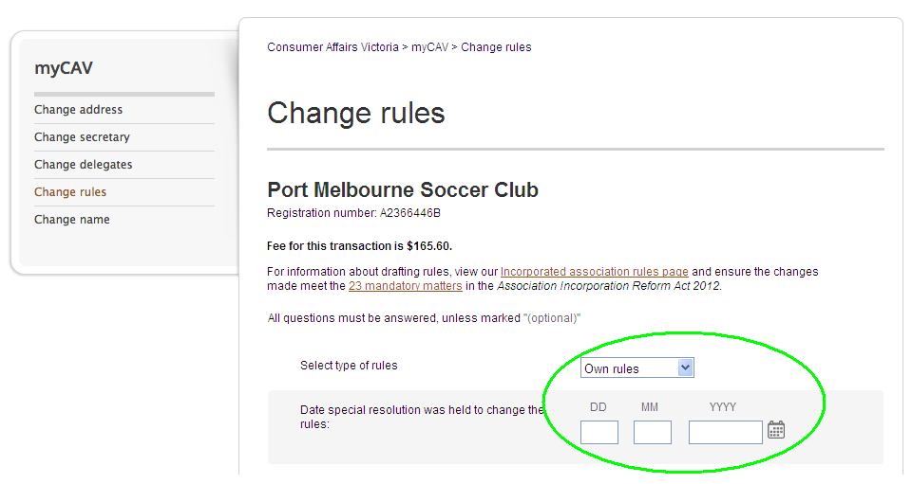
- Özel çözümün bir örneğini elektronik dosya  olarak iliştirin.  - Mali yılın bitim tarihini ve kuruluşunuzun amacını girin.  - Kurallarınızın elektronik bir örneğini iliştirin.  - Bildirim için Agree (Kabul ediyorum) ve ödemeye geçmek için Next (İlerle) bölümlerini seçin ve tuşlayın. | 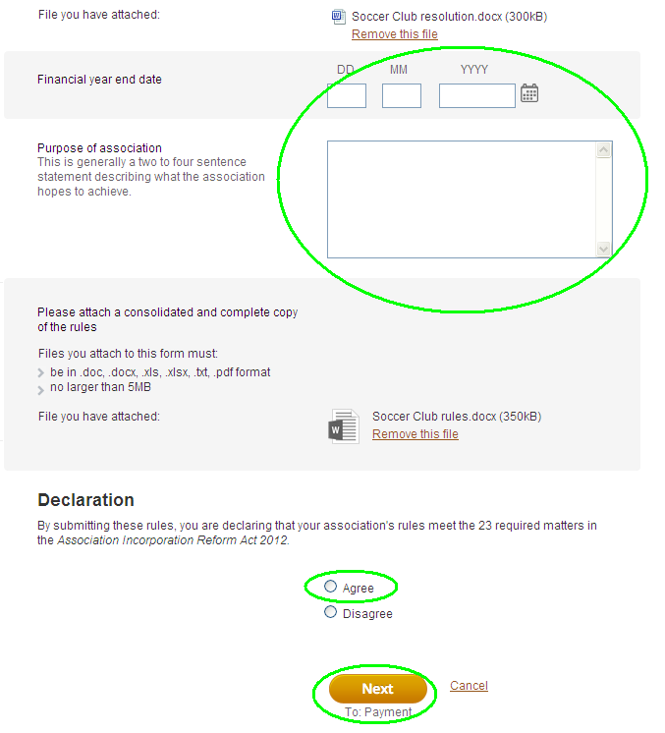

Sekreter nasıl değiştirilir ya da ayrıntıları nasıl güncelleştirilir
Sekreterin adını ancak halen görevde bulunan sekreter değiştirebilir.  Sekreterin ayrıntılarını değiştirmek için:  - myCAV giriş sayfanızdaki Actions (Uygulamalar) listesinden Change secretary (Sekreteri Değiştir) bölümünü  seçin ve tuşlayın.  - Bundan sonra, Update current secretary’s details (Şu andaki sekreterin ayrıntılarını güncelleştir)  ya da Change to new secretary (Yeni sekreter değişikliğini uygula) bölümlerinden birini seçin  ve tuşlayın. | 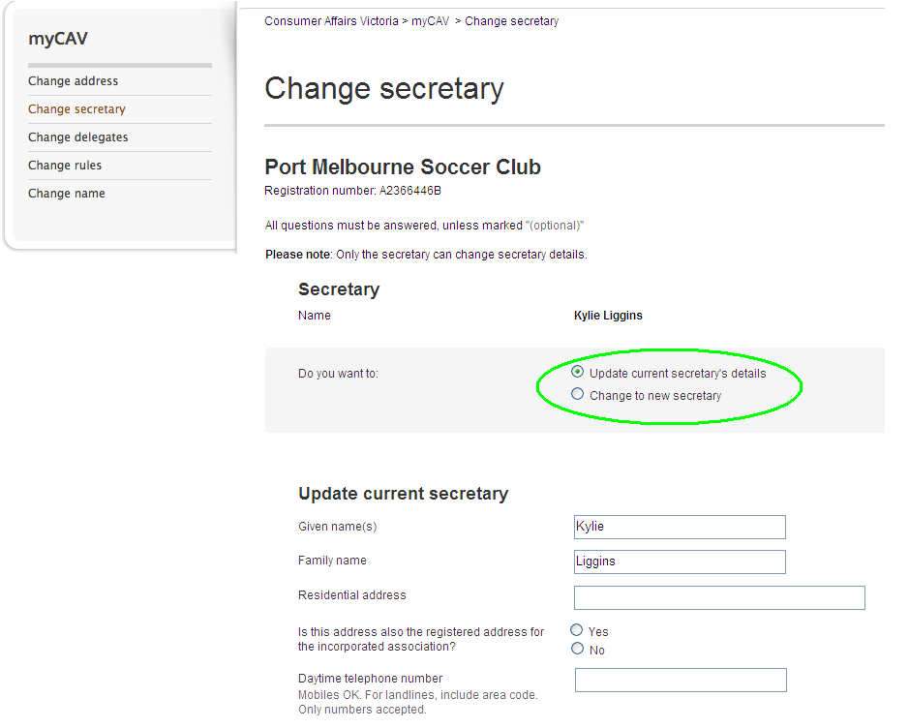
- Yeni ayrıntıları girin.  - Save (Kaydet) bölümünü seçin ve tuşlayın.  Sekreterin değiştirilmiş olması durumunda, görevden ayrılan sekretere ve kuruluş delegelerine değişikliği içeren  bir e-posta, gönderilir.  Yeni göreve gelen sekreter, atamayı doğrulayan ve myCAV hesabını etkinleştirici bağlantıyı içeren bir e-posta alacaktır. | 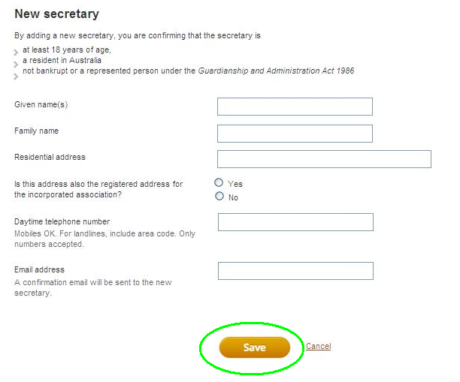
Bir delege nasıl göreve getirilir ya da
görevden alınır
Gerekmesi durumunda bir sekreter, myCAV ile ilgili yönetim işlerinde kendine yardımcı olmaları için en çok  üç delegeyi görevlendirebilir.  Bir delegenin görevlendirilmesi için:  - Actions (Eylemler) listesinden Change delegates (Delegeleri Değiştir) bölümünü  seçin ve tuşlayın.  - Yeni delegenin ayrıntılarını girin ve delegenin sekreter tarafından yetkilendirildiğini doğrulamak için tıklayın.  - Add delegate (Delege kat) bölümünü seçin ve tuşlayın.  Halen üç delegenizin bulunması durumunda, yeni birinin katılması için mevcut delegelerden birinin sekreter tarafından çıkartılması gerekmektedir.  Bir delegenin çıkartılması için:  - Adının yanında bulunan Delete (Çıkart) bölümünü seçin ve tuşlayın.  Ayrılan delegeye ve halen görevde bulunan sekretere değişiklik konusunda bir e-posta, gönderilecektir.  Bundan böyle, ayrılan sekreter ve delegeler myCAV hesaplarında kuruluşun ayrıntılarına erişemezler. | 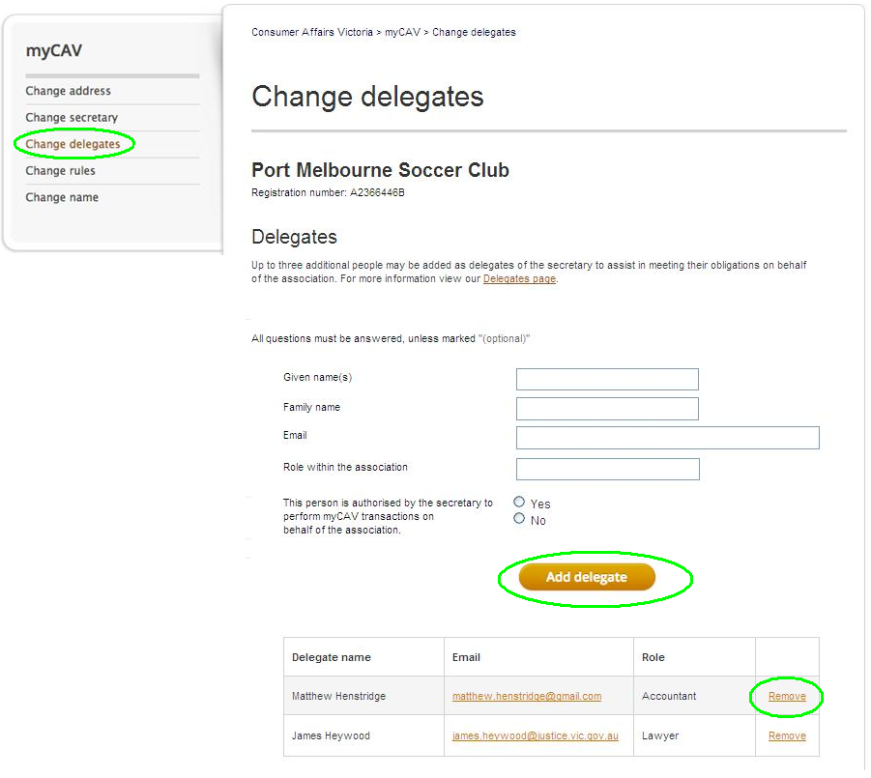
Kişisel ayrıntılar nasıl değiştirilir
Gizlilik nedenleriyle, myCAV’da görebileceğiniz kişisel ayrıntılar yalnızca kendinize ait olanlardır.  Kişisel ayrıntılarınızı değiştirmek için:  - İnternet sitemize girin ve liste kutusunu açmak için, ekranın en üstünde bulunan adınızı seçin ve tuşlayın.  - Uygulamak istediğiniz işlemi seçin ve tuşlayın. | 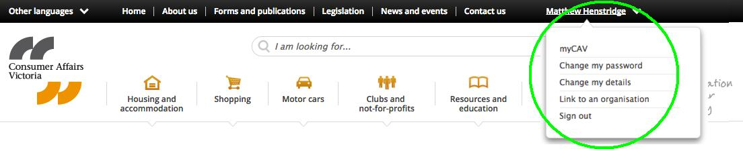
Örneğin; şifrenizi değiştirmek için:  - Listeden, Change my password (Şifremi değiştir) bölümünü seçin ve tuşlayın.  - Şimdiki şifrenizi girin.  - Yeni bir şifreyi girin ve doğruluğundan emin olmak için, Show password (Şifreyi göster) bölümünü seçin ve tuşlayın.  - Save (Kaydet) bölümünü seçin ve tuşlayın. Hemen açılacak bir ileti değişikliği doğrulayacaktır. | 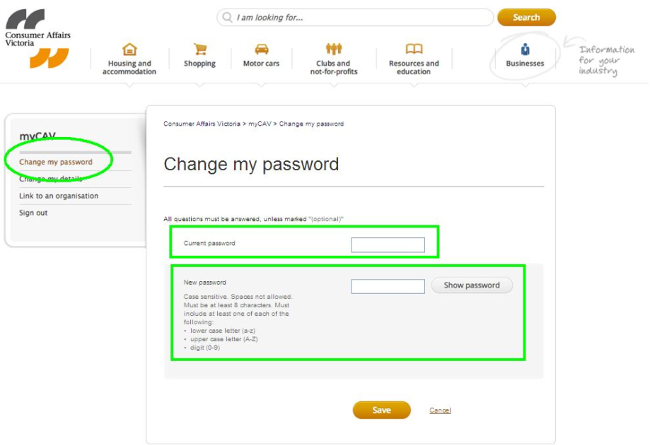

Şifreniz nasıl yeniden düzenlenir
Şifrenizi unutmanız durumunda:  - myCAV’ın Sign in (Giriş) sayfasına gidin ve Forgotten/reset (Unutuldu/şifreyi yeniden düzenle) bölümünü seçin  ve tuşlayın.  - E-posta adresinizi girin  ve Send link (Bağlantıyı gönder) bölümünü seçin  ve tuşlayın.  Şifrenizi değiştirmek için size  bir e-posta gönderilecektir.  Yeni bir şifre oluşturmanız amacıyla bağlantıyı seçmeniz  ve talimatları uygulamanız için  24 saatiniz bulunmaktadır.  Bağlantı süresinin şifrenizi değiştirmenizden önce sona ermesi durumunda,  işlemi tekrar edin. | 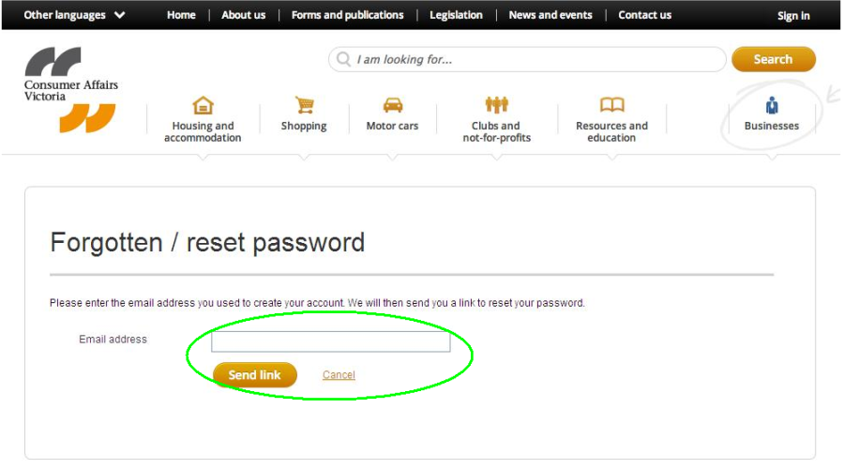

myCAV’dan nasıl çıkılır
Güvenlik nedenleriyle, her zaman myCAV’ı kullandıktan sonra çıkış yapın.  - Ekranın sağ üst tarafında yer alan Sign out (Çıkış yap) bölümünü seçin ve tuşlayın. | 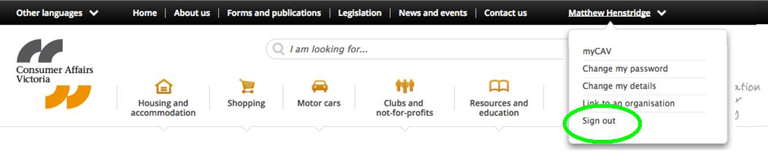

myCAV’da bulunmayan eylemler

myCAV’da bulunmayan uygulamalar aşağıda açıklanmaktadır:

- kuruluşların birleşmesi
- bir AGM düzenlemek ve yıllık bildirim sunumu için süre uzatımı istenmesi
- bir kuruluşun tasfiyesi ya da iptali

Bu uygulamalar için gerekli formlar www.consumer.vic.gov.au/associations adresli internet sitemizde yer almaktadır.

İnternet tarayıcınızı güncelleştirme

En iyi sonuçları sağlamak için, Google Chrome internet tarayıcısını kullanmanızı öneririz. Chrome, hızlı ve etkin bir tarayıcıdır ve ücretsiz olarak bilgisayara indirilebilir.

Çeviri hizmetleri

myCAV ile ilgili bilgiler, www.consumer.vic.gov.au/languages adresli internet sitemizde çeşitli dillerde yer almaktadır.

Ücretsiz çeviri hizmetimizi 131 450 numaralı telefondan arayabilirsiniz.
Çalışma saatleri içinde, konuştuğunuz dili İngilizce olarak bildirin ve
çevirmenden 1300 55 81 81 numaralı yardım hattını aramasını isteyin.

Ayrıca, 1300 661 511 numaralı Koori yardım hattından da yardım sağlanabilir.

Daha fazla bilgi

myCAV’da öğretici videolarımızı izlemek ve daha fazla bilgi edinmek ve myCAV’daki güncellemeler için, consumer.vic.gov.au/associations adresli internet sitesini ziyaret edin.

Anonim kuruluşa dönüşmüş kuruluşlar ile ilgili bilgileri içeren ve kar amacı gütmeyen haber bültenimize abone olmak için, consumer.vic.gov.au/newsletters adresli internet sitesini ziyaret edin.

myCAV düzenli olarak güncelleştirilecektir. myCAV’ın görünümü zaman
içinde değişebilir ancak, kolayca uygulanan adım adım uygulama yöntemi,
kuruluşunuz için görevlerinizi çabuk ve uygun biçimde tamamlamanıza yardımcı olmayı sürdürecektir.

